新 书 推 荐

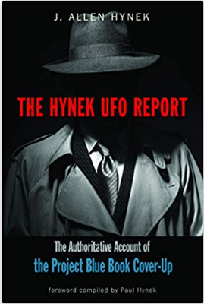
中文书名：《海尼克UFO报告：蓝皮书掩盖计划的权威报道》
英文书名：The Hynek UFO Report: The Authoritative Account of the Project Blue Book Cover-Up
作 者：J. Allen Hynek
出 版 社：Red Wheel Weiser
代理公司：ANA/Jessica Wu
页 数：320页
出版时间：2020年1月
代理地区：中国大陆
审读资料：电子稿
类 型：科普

内容简介：

由美国空军项目的负责天文学家所调查研究、UFO目击事件的蓝皮书计划的最终指南。

该书最早于1977年发行，由世界上最权威的UFO研究机构出版发行，它将12,000个目击事件和140,000页的《蓝皮书》证据浓缩为一个个条理清晰的解释。作为美国空军聘任的UFO研究专家海尼克经过多年的研究，在1960年代末彻底改变了他之前不相信UFO存在的观点。无论您是信奉小绿人，还是政府官方的掩盖政策，《海尼克UFO报告》都是必不可少的读物。
全球每个国家都报告过UFO吗?
所有目击者的报告都只是简单虚构的吗?
我们是集体幻觉的受害者还是纯粹的谎言？
真的发生过近距离接触吗？政府是否在隐藏的地点隐藏了秘密？

《海尼克UFO报告》是理性的、合乎逻辑的、现实的。本书面向所有对不明飞行物、外星生命存在的可能性、以及美国政府对公众隐瞒等所有事情真相感兴趣的人。

作者简介：

约瑟夫·艾伦·海尼克（Josef Allen Hynek）（1910年5月1日～1986年4月27日）是美国天文学家、教授和UFO研究专家。他最令人难忘的也许是他对UFO研究。海尼克担任美国空军UFO研究的科学顾问，参与了三个连续的项目：标志项目（Project Sign） (1947-1949)、怨恨项目（Project Grudge） (1949-1952)和《蓝皮书计划》（Project Blue Book） (1952-1969)。

在后来的几年中，他自己独立进行了UFO研究，还创立了外星生物接触等级。因其对不明飞行物留下的痕迹证据的科学分析以及权威报告，人们拥戴其为科学UFO学之父。

谢谢您的阅读！
请将反馈信息发至：吴伊裴（Jessica Wu）
安德鲁·纳伯格联合国际有限公司北京代表处
北京市海淀区中关村大街甲59号中国人民大学文化大厦1705室
邮编：100872
电话：010-82449901
传真：010-82504200
Email：jessica@nurnberg.com.cn
网址：http://www.nurnberg.com.cn
微博：http://weibo.com/nurnberg
豆瓣小站：http://site.douban.com/110577/

